**PLAN DE FUNCIONAMIENTO 2021**

Los establecimientos deben diseñar su Plan de Funcionamiento para el año 2021 cumpliendo con los protocolos elaborados por el Ministerio de Educación, en conjunto con el Ministerio de Salud. El Plan deberá ser entregado a más tardar el viernes 8 de enero del 2021.

Nombre de Establecimiento

| Escuela Especial Particular 1824 “Nuestra Señora del Buen Consejo III” |
| --- |

Dependencia del Establecimiento

| Particular subvencionado |
| --- |

Matricula Establecimiento

| 150 |
| --- |

Indique la región del establecimiento

| Región Metropolitana |
| --- |

1. **Protocolo Sanitario**

1. Protocolos Sanitarios

En esta sección debe describir, de manera sintética, las medidas de limpieza y desinfección que se implementarán en el establecimiento, junto a las rutinas en los diversos momentos de la jornada. Para esto, el establecimiento debe apoyarse en el [Protocolo N03: Limpieza y desinfección de establecimientos educacionales](https://www.comunidadescolar.cl/wp-content/uploads/2020/05/Protocolo_Limpieza.pdf) , y en el [Protocolo de medidas sanitarias para Establecimientos de Educación Escolar.](https://sigamosaprendiendo.mineduc.cl/wp-content/uploads/2020/09/Protocolo-MedidasPreventivasOrganizacionJornada-1.pdf)

**1.1. Proceso de limpieza y desinfección de salas de clases y otros espacios del establecimiento**

Describa los procedimientos de limpieza y desinfección que se aplicarán diariamente en el establecimiento. Se debe asegurar la limpieza e higiene de las salas de clases y de los espacios comunes.

| Respuesta 1.1  El establecimiento será sanitizado al menos 24 horas antes del inicio de clases.   * Se realizará una limpieza y sanitización luego de cada jornada de clases y las salas se ventilarán en cada recreo. * Proceso de limpieza: mediante fricción, con la ayuda de detergentes o jabón, enjuagando posteriormente con agua para eliminar la suciedad por arrastre. * Desinfección de superficies ya limpias: con la aplicación de productos desinfectantes a través del uso de rociadores y paños de fibra o microfibra o trapeadores. Uso de soluciones de hipoclorito de sodio al 5%, es decir, que por cada litro de agua, agregaremos 20 cc de Cloro. * Se priorizará la limpieza y desinfección frecuente de todas aquellas superficies que son manipuladas por los usuarios (manillas, pasamanos, taza del inodoro, llaves de agua, superficies de las mesas, escritorios, interruptores y superficies de apoyo), el retiro de basura y ventilación de los espacios. * Se establecerá una rutina de limpieza y desinfección de los objetos que son frecuentemente tocados. * Ante cualquier sospecha de contagio o contacto con persona contagiada se debe repetir la sanitización del establecimiento completo.   Se implementarán las siguientes rutinas en los diversos momentos de la jornada   * Ventilar salas de clases y espacios comunes cerrados: al menos 3 veces al día. * Ventilar y sanitizar salas de clases, entre jornadas durante al menos 15 minutos. * No se realizarán saludos con contacto físico entre personas, estos serán reemplazados por rutinas de saludo a distancia. * Dispondremos de soluciones de alcohol gel en las salas de clases y pasillos del establecimiento, garantizando las medidas de seguridad en su manipulación. * Contaremos con alcohol al 70% para la desinfección de artículos. * Implementaremos rutinas de lavado de manos frecuente y al menos antes de cada ingreso a la sala de clases. * Basureros y papeleros serán vaciados varias veces al día. También dispondremos de más basureros con bolsas plásticas en su interior las cuales serán cambiadas más de una vez al día, eliminando la basura en forma diaria y segura. * Limpieza y desinfección frecuente, al menos entre la jornada de mañana y tarde, de todas las superficies de contacto frecuente tales como, pisos, barandas, manillas, interruptores, juguetes, recursos pedagógicos manipulables, etc. |
| --- |

**1.2. Medidas de higiene y protección personal para estudiantes, docentes y asistentes de la educación**

Describa las medidas de higiene y protección personal que serán utilizadas dentro del establecimiento. Recuerde que es obligatorio el uso de mascarillas, de acuerdo a lo establecido en la Resolución Exenta 591, del Ministerio de Salud, del 25 de julio de 2020; o la que la reemplace en esta materia. Considere también rutinas de lavado de manos y ventilación de espacios cerrados.

| Respuesta 1.2  Medidas de higiene y seguridad al ingresar al establecimiento:   * Llevar siempre mascarilla * Usar delantal o pecheras desechables para comenzar su jornada laboral (dirigido al personal a cargo de la limpieza del establecimiento) * Al momento de firmar el libro de ingreso, aplicarse alcohol gel. * Ingresar por el PEDILUVIO dispuesto en la entrada: Sumergir los pies en el recipiente, uno a uno, pisa suave y repetidamente para que el desinfectante cubra la mayor área posible del calzado. * Si ingresa con guantes debe desecharlo en un contenedor de basura. * Cada vez que ingrese al establecimiento, se debe tomar el registro de su temperatura, siguiendo estos pasos:   - Dirigir el termómetro hacia la frente y con una distancia de 2, 5 cm.  - Cuando la temperatura se haya fijado se registrará la temperatura en el cuestionario de detección de signos y síntomas de covid-19.  Medidas de higiene y seguridad en el aula:   * Llevar siempre mascarilla durante las clases. Procurar que los estudiantes utilicen sus mascarillas todo el tiempo. * Lavarse las manos con agua y jabón antes de la jornada, durante cambios de sala y salidas a recreo, especialmente, antes y después de comer. * Disponer de alcohol gel en la sala de clases y aplicarlo de forma constante en las manos, y en el pomo de la puerta. * Se establecerá el aforo máximo claramente fuera de cada sala. * Instaurar nuevas rutinas de saludo a distancia dentro de la sala de clases, que no impliquen contacto físico. * Guardar distancia física con otras personas, resaltando su propósito a los estudiantes. * Reorganizar la distribución de la sala y reorientar los escritorios generado un distanciamiento de un metro. * Tomarse la temperatura todos los días antes de ir al establecimiento. * Ventilar las salas de clases al menos 3 veces al día, idealmente durante los recreos. * Evitar que los estudiantes compartan material.   Medidas de higiene y seguridad para áreas comunes dentro del establecimiento   * Uso obligatorio de mascarillas para todos los trabajadores en espacios comunes. * Mantener distanciamiento social de 1 metro mínimo, esto se aplica en todos los lugares del establecimiento. * Las reuniones en la sala de profesores u otras oficinas deben siempre respetar la distancia mínima de un 1 metro. De preferencia para reuniones se utilizará un espacio abierto. * Se prohibirá el consumo de alimentos y líquidos dentro de los puestos de trabajo. * Dispondremos de señalización y pendones informativos recordando las medidas de prevención y distanciamiento. * Para el uso del comedor, se establecerán turnos de almuerzo para evitar aglomeraciones un metro entre el personal. * Se realizará la desinfección de las mesas antes y después de que cada turno la utilice.   Elementos de protección personal:   * Docentes y asistentes de la educación: Uso obligatorio de elementos de protección: los docentes y asistentes de la educación deben asistir al establecimiento con sus propias mascarillas. Al ingreso de su jornada, se les entregará insumos de protección (mascarillas y pecheras) para utilizar en el establecimiento. * Personal de aseo: Se les proporcionarán elementos de protección como mascarillas, pecheras y guantes, para realizar su trabajo de sanitización y limpieza de forma segura. * Estudiantes: Deben asistir con sus propias mascarillas, si no cuentan con ellas, el establecimiento le proporcionará una. |
| --- |

**1.3. Rutinas para el ingreso y la salida del establecimiento**

Describa los horarios de entrada y salida de los estudiantes. En base a la distribución de la matrícula del establecimiento educacional y con el propósito de evitar aglomeraciones, se recomienda establecer horarios diferidos para entradas y salidas de clases según los distintos ciclos o niveles.

1.3. Rutinas para el ingreso y la salida del establecimiento

Describa los horarios de entrada y salida de los estudiantes. En base a la distribución de la matrícula del establecimiento educacional y con el propósito de evitar aglomeraciones, se recomienda establecer horarios diferidos para entradas y salidas de clases según los distintos ciclos o niveles.

| Respuesta 1.3  El establecimiento atiende a estudiantes de nivel preescolar, quienes asistirán de lunes a viernes en los siguientes horarios, organizados con dos bloques de clases de 35 minutos cada uno y un recreo de 15 minutos. Los días lunes y martes se agrega un tercer bloque para cumplir con carga horaria.   * Jornada mañana:      | LUNES | MARTES | MIÉRCOLES | JUEVES | VIERNES | | --- | --- | --- | --- | --- | | 8:30 | 8:30 | 8:30 | 8:30 | 8:30 | | 11:40 | 11:40 | 11:05 | 11:05 | 11:05 |  * Jornada tarde:  | LUNES | MARTES | MIÉRCOLES | JUEVES | VIERNES | | --- | --- | --- | --- | --- | | 14:00 | 14:00 | 14:00 | 14:00 | 14:00 | | 16:10 | 16:10 | 15:35 | 15:35 | 15:35 |   Rutina para el ingreso y la salida de clases:   * El establecimiento cuenta con dos accesos (A y B), los que se habilitarán para ingreso y salida de alumnos: Por el acceso A, ingresarán y saldrán los alumnos de kinder y prekinder y por el acceso B lo harán los alumnos medio mayor * Elaboraremos un sistema de turnos para que 2 adultos reciban, verifiquen que los niños limpien sus manos, los guíen directamente a la sala y los despidan, en cada uno de nuestros accesos. En estos turnos participarán docentes y asistentes de la educación quienes contarán con elementos de protección personal (escudos faciales) y entregarán mascarillas a los estudiantes que lleguen sin ella. * Se demarcará en el piso la ruta que debieran seguir los estudiantes, desde la entrada del establecimiento hasta sus respectivas salas de clases. * Limitaremos el acceso al establecimiento de personas ajenas a la comunidad escolar e incluso de apoderados, lo que será informado en reunión y circular informativa de retorno a clases. * Se establecerá horario y lugar en el que deberán esperar furgones escolares (calle de acceso A)   Salas de clases:   * Las salas de clases se organizarán con 8 mesas, cada una será usada por 2 niños quienes estarán separados por una mica. * Cada puesto utilizado por los alumnos tendrá una separación de 1 metro del siguiente puesto. El aforo máximo de cada una de nuestras se describe a continuación:  | INFORME DIMENSIONES DE SALAS | | | Capacidad alumnos | Capacidad alumnos/Covid/ 2mt2 | | --- | --- | --- | --- | --- | |  | PISO | N° AULA | Mt'2 | Mt'2 C | | 1 | 1 PISO | SALA DE CLASES 1 | 33,04 | 33,04 | 30 | 17 | | 2 | 1 PISO | SALA DE CLASES 2 | 33,04 | 33,04 | 30 | 17 | | 3 | 1 PISO | SALA DE CLASES 3 | 33,00 | 33,00 | 30 | 17 | | 4 | 1 PISO | SALA DE CLASES 4 | 30,07 | 30,07 | 27 | 15 | | 5 | 1 PISO | SALA DE CLASES 5 | 30,07 | 30,07 | 27 | 15 |  * La modalidad educativa de nuestro establecimiento indica que la atención es de 15 estudiantes por aula, por lo tanto, de acuerdo a las dimensiones de cada sala señaladas en el cuadro anterior, el establecimiento cumple con el aforo para recibir a la totalidad de los estudiantes. * La rutina diaria de clases se iniciará con saludo y repaso de las medidas de higiene y prevención a cumplir en la sala de clases y el sentido de responsabilidad social de estas. * Asignaremos puestos fijos a cada estudiante. * Cada sala tendrá marcado su aforo visiblemente.   **ENTRADA Y SALIDA**    **DISPOSICIÓN SALAS DE CLASES** |
| --- | --- | --- | --- | --- | --- | --- | --- | --- | --- | --- | --- | --- | --- | --- | --- | --- | --- | --- | --- | --- | --- | --- | --- | --- | --- | --- | --- | --- | --- | --- | --- | --- | --- | --- | --- | --- | --- | --- | --- | --- | --- | --- | --- | --- | --- | --- | --- | --- | --- | --- | --- | --- | --- | --- | --- | --- | --- | --- | --- | --- | --- | --- | --- | --- | --- | --- | --- | --- | --- | --- | --- | --- | --- | --- | --- |

1.4. Rutinas para recreos

Describa los horarios de recreos en los distintos ciclos o niveles. Deben evitarse aglomeraciones, dentro de lo posible, y la planificación debe considerar la supervisión de los recreos por parte de adultos

| Respuesta 1.4  Implementaremos recreos diferidos por nivel, de 15 minutos cada uno, utilizando los 3 patios, en los que se realizarán actividades recreativas que no impliquen cercanía física. Además siempre contarán con la supervisión de adultos.   | JORNADA MAÑANA | | | --- | --- | | Medio mayor | 9:25 a 9:40 | | 1° transición | 9:40 a 9:55 | | 2° transición | 9:55 a 10:10 |  | JORNADA TARDE | | | --- | --- | | Medio mayor | 13:55 a 14:10 | | 1° transición | 14:10 a 14:25 | | 2° transición | 14:25 a 14:40 |   **DEMARCACIÓN PATIO**    Es importante destacar que se marcará visiblemente el piso del patio para mantener la distancia física de un metro, además de poner juegos en los pisos que faciliten este distanciamiento, pero que ayudan a que los niños se diviertan en sus descansos. |
| --- | --- | --- | --- | --- | --- | --- | --- | --- | --- | --- | --- | --- | --- | --- | --- | --- |

1.5. Rutinas para el uso de baños

Defina capacidad máxima del uso de baños, así como las medidas preventivas que se tomarán en dichas instalaciones. Se debe supervisar que su uso se ajuste a la capacidad definida, evitando aglomeraciones, especialmente durante los recreos. Los baños deberán disponer de jabón líquido y contar con imagen y señalética que refuerce el lavado de manos.

| Respuesta 1.5   * La capacidad máxima del uso de baño es de 3 niños, lo que nos permite asegurar el distanciamiento social de al menos 1 metro. El baño dispone de jabón líquido, señalética que refuerce el lavado de manos y dispensador de papel secante en rodillos. * Se indicará el aforo máximo fuera de cada baño. * Para el uso de baños y lavado de manos, organizaremos turnos para evitar aglomeraciones.   **DISPOSICIÓN BAÑOS** |
| --- |

1.6. Otras medidas sanitarias

Describa otras medidas de prevención sanitaria que implementarán en el establecimiento, que no hayan sido mencionadas en los apartados anteriores.

| Respuesta 1.6 (Opcional)  Con el fin de evitar el ingreso de más personas al establecimiento, los apoderados serán citados por vía telefónica desde el mismo, si así se requiere, y si es ellos lo solicitan deben realizarlo por vía telefónica asistiendo en la fecha y horario programado.  En el caso de requerir documentos, ellos deben solicitarlos por vía telefónica asistiendo el día que se les informe a retirarlos de forma impresa, o enviados mediante correo para evitar su presencia.  Cabe señalar que la asistencia de ellos debe ser sin compañía.  En caso de accidente escolar, moderado o grave, se permitirá el ingreso del apoderado para hacer retiro del estudiante.  Contamos con protocolos adicionales para estar listos ante cualquier eventualidad:   * Protocolo matrículas * Medidas para la atención de apoderado * Protocolo para la evaluación fonoaudiológica en contexto de covid-19 * Protocolo para el furgón escolar |
| --- |

2. Protocolos de actuación ante sospecha o confirmación de casos COVID-19.

Describa los protocolos de actuación frente a sospecha o confirmación de contagios que se aplicarán en el establecimiento. Debe contar con responsables de la activación de protocolos en caso de sospecha o confirmación, registro de contactos de derivación cercanos al establecimiento (CESFAM, SAPU, SAMU, hospital de referencia), listado completo de contactos estrechos para informar a la autoridad sanitaria, medidas preventivas a adoptar, entre otros.

Para esto, el establecimiento debe apoyarse en los Protocolo de actuación ante casos confirmados de Covid-19 en los establecimientos educacionales.

| Respuesta 2  Protocolo de actuación ante casos confirmados de COVID-19  En caso de tener un caso sospechoso, se debe aislar a la persona e inmediatamente asistir a un centro asistencial para tomar el examen PCR correspondiente. En caso de confirmarse uno o más casos de COVID-19 en la comunidad educativa del establecimiento, se deben seguir las siguientes instrucciones:   | Tipo de Riesgo | Suspensión de Clases | Cuarentena | | --- | --- | --- | | Una persona que cohabita (contacto estrecho) con un  caso confirmado de COVID-19 que es miembro de  la comunidad educativa(estudiante, docente, funcionario/a). | No | Debe cumplir con la medida de cuarentena por 14 días, desde la fecha del último contacto.  La circunstancia de contar con un resultado negativo en un test de PCR para  SARS-CoV-2 no eximirá a la persona del cumplimiento  total de la cuarentena dispuesta en este numeral | | Estudiante COVID-19(+) confirmado  que asistió al establecimiento  educacional, en período de transmisibilidad (2 días antes del inicio de síntomas para casos sintomáticos y 2 días antes de la toma de PCR para  casos asintomáticos) | Se suspenden las clases del  curso completo por 14 días | El estudiante afectado debe permanecer en aislamiento hasta que un médico indique que puede retomar sus  actividades.  Todas las personas que son parte del curso deben permanecer en cuarentena por 14 días desde la fecha del último contacto.  Todas aquellas personas que presenten síntomas compatibles con COVID-19 y/o pasen a ser caso confirmado deben permanecer en aislamiento hasta que un médico indique que puede retomar sus actividades. | | Dos o más casos de estudiantes  COVID-19 (+)confirmados de diferentes cursos, que asistieron al Establecimiento educacional en  Período de transmisibilidad (2 días antes del inicio de síntomas para casos sintomáticos y 2 días antes de la toma de PCR para casos asintomáticos). | Se debe identificar a los potenciales contactos, pudiendo derivar en suspensión de cursos, niveles, ciclos o del establecimiento completo por 14 días.  En aquellos recintos educacionales en que los distintos niveles estén separados físicamente, en cuanto a patios, salas de clases, entrada y salida, comedores, etc; se podrá mantener las clases en aquellos niveles que no se hayan visto afectados. | Todas las personas afectadas de la comunidad  educativa deben permanecer en cuarentena  Preventiva durante los 14 días desde la fecha del último contacto.  Las personas afectadas y todas aquellas que  presenten síntomas de COVID-19 (+) y/o pasen  a ser un caso confirmado, deben permanecer en aislamiento hasta que un médico indique que pueden retomar sus actividades. | | Si un docente, asistente de la educación o miembro del equipo directivo es COVID-19 (+) confirmado. | Se debe identificar a los potenciales contactos, pudiendo derivar en suspensión de cursos, niveles, ciclos o del establecimiento completo por 14 días. | Todas las personas afectadas de la comunidad educativa deben permanecer en cuarentena preventiva durante la suspensión de clases.  Las personas afectadas y todas aquellas que presenten síntomas de COVID-19 (+) y/o pasen a ser un caso confirmado, deben permanecer en aislamiento hasta que un médico indique que pueden retomar sus actividades. |   Para actuar en casos de sospecha o casos de contagio, el establecimiento tiene definidos los siguientes elementos:  a. Responsables de la activación del protocolo: se organizó un equipo de docentes quienes asumirán las tareas de coordinación con redes asistenciales, acompañamiento a la persona con sospecha o confirmación de contagio, traslado, entre otros.  b. Conocer los contactos y teléfonos de instancias de derivación (CESFAM, SAPU, SAMU, hospital de referencia) cercanas al establecimiento.  c. Elaboración de listado de contactos estrechos para informar a la autoridad sanitaria.  Es importante destacar que se dispondrá de un lugar especial para aislar posibles casos de Covid-19.  **ESPACIO PARA AISLAR POSIBLES CASOS DE COVID-19** |
| --- | --- | --- | --- | --- | --- | --- | --- | --- | --- | --- | --- | --- | --- | --- | --- |

3. Alimentación en el establecimiento

Describa cómo será el proceso de alimentación dentro del establecimiento, especificando los horarios y espacios que se utilizarán.

En caso de beneficiarios de Junaeb, el servicio de alimentación corresponderá al sistema regular o convencional, esto es, alimentación preparada en el establecimiento educacional por el personal manipulador de alimentos de las empresas prestadoras de servicios del Programa de Alimentación Escolar de Junaeb. En caso que el establecimiento adopte, acorde a los lineamientos de Mineduc, jornadas que consideren turnos y/o algún tipo de clases no presenciales, este podrá solicitar diferentes modalidades de servicio de alimentación. Para más información sobre estas modalidades, revise los Lineamientos para la Operación de Sistema de Alimentación 2021.

| Respuesta 3  Después de cada recreo los estudiantes, asistirán al baño para realizar rutina de higiene previa a la colación. Esta consistirá en un alimento envasado, saludable y que cada uno pueda manipular y consumir de manera individual.  Estableceremos normas de higiene antes y después de la colación: las mesas y utensilios serán desinfectados por personal del establecimiento.  Para el lavado de manos, organizaremos turnos para evitar aglomeraciones en el baño.  Evitaremos que los niños compartan alimentos y utensilios. |
| --- |

1. **Organización de la jornada**

4. Organización de la jornada

El establecimiento educacional debe **resguardar el acceso a clases presenciales de todos los estudiantes en jornada regular.** Para determinar el régimen de funcionamiento usted deberá:

1. Medir el área de sus salas de clases

2. Medir el área de otros espacios que puedan ser utilizados como salas de clases, tales como: gimnasio, biblioteca, patios, sala enlaces, laboratorio, etc.  
3. Verificar la distribución de su matrícula en los distintos espacios, respetando el metro de distanciamiento físico determinado por el Ministerio de Salud

**Solo cuando por efecto de las medidas sanitarias no sea posible contar con un funcionamiento presencial** en el establecimiento para todos los niveles en jornada regular, se deberán planificar medidas de educación mixta, bajo las siguientes alternativas:

A. Dividir los días en dos jornadas.  
B. Alternar los días para grupos diferentes dentro de un mismo curso o nivel.  
C. Semanas alternas para el caso de internados.

**4.1 Considerando los lineamientos del Ministerio de Educación y los protocolos sanitarios, el establecimiento deberá organizarse en un sistema de:**

X Clases presenciales para todos los niveles en jornada regular

Educación mixta: medias jornadas, días alternos o semanas alternas (internados)

1. **Educación remota, inducción y comunicación.**

5. Plan de educación remota.

Describa cómo continuará el proceso formativo de manera remota para aquellos estudiantes que no puedan retornar al establecimiento o que se encuentren en sistemas de división de jornadas. Además, el plan debe considerar un sistema de educación a distancia para utilizar en caso de cierre de un curso o del establecimiento completo por contagio.

| Respuesta 5  El retorno a clases presenciales se realizará considerando adecuaciones pedagógicas y los objetivos priorizados 2020-2021 del MINEDUC.  Considerando el criterio de flexibilidad para aquellos estudiantes que por distintos motivos no puedan asistir al establecimiento o ante la suspensión de clases por parte de la autoridad sanitaria, se establecerá un plan de educación remota cuya metodología de trabajo será el uso de plataforma classroom y facebook.  El proceso formativo de los estudiantes, contempla la ejecución de actividades propuestas en cápsulas educativas, guías de trabajo y planificaciones diarias elaboradas por docentes y asistentes de la educación. Estas actividades serán publicadas todos los días lunes a las 12:00 horas y el material físico estará disponible para su retiro a partir del mismo horario.  Para evaluar este proceso se solicitará la devolución de las actividades realizadas en el hogar compartiendo en classroom o en correos electrónicos. Las evaluaciones semestrales pedagógicas serán guías de trabajo que consideran objetivos trabajados durante el semestre y se establecerán plazos de ejecución y entrega.  Las evaluaciones semestrales fonoaudiológicas complemplarán la ejecución y devolución (por los medios ya mencionados), de actividades propuestas en cápsulas. Para la reevaluación se solicitará la asistencia, de manera presencial, con el objeto de aplicar de forma efectiva los test establecidos para este proceso.  La retroalimentación entre docentes, fonoaudiólogas y apoderados, se llevará a cabo mediante reuniones virtuales, llamados telefónicos, mensajes de whatsapp y correos electrónicos, de manera semanal y cada vez que se requiera.  Todo el material publicado en plataformas, también estará disponible de manera física para ser retirado en el establecimiento. |
| --- |

6. Inducción a docentes y asistentes.

Describa, de manera sintética, como se llevará a cabo la inducción a docentes y asistentes de la educación sobre medidas de cuidado y prevención. Mediante la inducción, se espera que puedan practicar las rutinas y protocolos establecidos para evitar aglomeraciones, normas de distanciamiento vigentes, rutinas de limpieza y desinfección, entre otros.

| Respuesta 6   * Previo al inicio de las clases presenciales, se realizaró una inducción a cargo de los prevencionistas de riesgo de la Fundación Educacional, para docentes y asistentes de la educación sobre: medidas de higiene, salud y protección. El tiempo total de esta inducción sanitaria es de aproximadamente una hora. * Se realizó una reunión virtual para socializar con el personal (docentes y asistentes de la educación) las rutinas, a fin de que estos las retroalimentaran e incluyeran en su planificación para el retorno a clases. * Se compartió con el personal protocolos emanados del Mineduc y los elaborados por nuestra fundación a través de drive. * Se entregaron orientaciones para docentes y asistentes de la educación en torno a la higiene y protección.   Es importante destacar que cuando ingrese un docente o asistente nuevo al establecimiento educacional, recibirá las mismas capacitaciones. |
| --- |

7. Comunicación a la comunidad educativa.

Describa cómo se informará a la comunidad educativa las rutinas y protocolos a implementar para el funcionamiento del establecimiento en 2021, y de qué manera se abordará la comunicación permanente. En este paso es importante acoger y brindar tranquilidad a las familias, comunicando con claridad todas las medidas adoptadas.

| Respuesta 7  La información se entrega a comunidad educativa a través de: reuniones de apoderados virtuales, correos electrónicos, publicaciones en  redes sociales (faceboook), en grupos de whatsapp de curso y de representantes de consejo escolar y de delegados por curso.  Para informar sobre plan de apertura se convocará a los representantes del Consejo Escolar y a apoderados a reuniones virtuales y se elaborará un comunicado o presentación que contenga, a lo menos:   * Una descripción detallada  del protocolo “paso a paso” (anexo) * Una descripción detallada del comportamiento esperado de estudiantes y el personal,  ej: se sugiere que al ingreso, los estudiantes deben acceder por la puerta asignada, limpiar sus manos y dirigirse directamente a su sala de clases. * Reforzar el sentido y la relevancia de las rutinas para el cuidado de todos y explicar las restricciones de acceso que se implementarán para los apoderados. * Consignar los aspectos centrales de cada una de las rutinas y protocolos en un formato sencillo y con lenguaje claro, estableciendo qué se espera de cada miembro de la comunidad educativa en cada caso. * Las principales medidas a adoptar en los distintos espacios y momentos escolares: sala de clases, alimentación, recreos, así como frente a la sospecha de contagio al interior del establecimiento. * Una instancia para que las familias y apoderados puedan hacer consultas. |
| --- |

8. Otras medidas o acciones.

Señale brevemente cualquier otra medida o estrategia que implementará el establecimiento para un funcionamiento adecuado durante el año escolar 2021.

| Respuesta 8 (Opcional)  CRITERIOS EXCEPCIONALES  En relación a los alumnos que requieran un horario extendido al estipulado para cumplir los pasos adecuados de higiene y seguridad, los criterios excepcionales se definirán de acuerdo con las necesidades generales de las familias de nuestra comunidad escolar, los criterios excepcionales se darán a conocer a la comunidad luego de la evaluación inicial, esta evaluación inicial se realizará con todos los miembros de la comunidad escolar, se entregarán por los canales oficiales del establecimiento.    ESPACIOS SITUACIONES ESPECIALES  En relación con los ESPACIOS DE SITUACIONES ESPECIALES, la escuela cuenta con las dimensiones que permiten la capacidad completa por curso indicada en la última resolución de la escuela, por lo tanto, no se requiere, así como también si un alumno requiriera permanecer más tiempo del correspondiente a su jornada escolar. |
| --- |

1. **Organización del calendario escolar**

9. Organización del calendario escolar

Para el año escolar 2021 se recomienda al sistema escolar, la adopción de un régimen trimestral de organización del año escolar. Esta sugerencia se basa principalmente en que dicho sistema otorga mayor agilidad y flexibilidad, permitiendo monitorear durante 3 ciclos completos los avances curriculares e implementar planes de acompañamientos más precisos a estudiantes con mayor rezago escolar y riesgo de deserción. Sin perjuicio de lo anterior, los establecimientos podrán optar por un régimen semestral

Su establecimiento organizará el año escolar de manera:

X Semestral

Trimestral

1. **Información de cierre de formulario**

10. Declaración final

**Declaro que el Plan de Funcionamiento 2021 informado en el formulario** cumple con los siguientes protocolos y medidas, acorde a las definiciones y orientaciones del Ministerio de Educación y el Ministerio de Salud:

**a)**Medidas de limpieza y desinfección del establecimiento, acorde al [Protocolo N03: Limpieza y desinfección de establecimientos educacionales.](https://www.comunidadescolar.cl/wp-content/uploads/2020/05/Protocolo_Limpieza.pdf)  
**b)**Medidas de protección personal e higiene, acorde al [Protocolo de medidas sanitarias para Establecimientos de Educación Escolar.](https://sigamosaprendiendo.mineduc.cl/wp-content/uploads/2020/09/Protocolo-MedidasPreventivasOrganizacionJornada-1.pdf)  
**c)**Medidas de protección preventivas para organización de la jornada, acorde al [Protocolo de medidas sanitarias para Establecimientos de Educación Escolar.](https://sigamosaprendiendo.mineduc.cl/wp-content/uploads/2020/09/Protocolo-MedidasPreventivasOrganizacionJornada-1.pdf)  
**d)**Planificación de actuación ante casos sospechoso o confirmados de contagios COVID-19, acorde al [Protocolo de actuación ante casos confirmados de Covid-19 en los establecimientos educacionales.](https://sigamosaprendiendo.mineduc.cl/wp-content/uploads/2020/09/Protocolo-CasoContagio-1.pdf)  
**e)**Medidas para supervisar el servicio de transporte escolar, acorde al [Protocolo de limpieza, desinfección y operación de transporte escolar en situación de pandemia Covid-19](https://sigamosaprendiendo.mineduc.cl/wp-content/uploads/2020/10/Protocolo-Transporte-Escolar.pdf).

Ratificación:

Confirmo declaración



11. Información complementaria

Si lo desea, puede cargar un archivo para complementar la información entregada en este formulario sobre su Plan de Funcionamiento 2021

Cargar aquí información adicional del establecimiento (Opcional)

**ANEXOS**

**(se adjuntan todos nuestros protocolos institucionales)**

**Procedimiento de Trabajo Seguro**

**Limpieza y Desinfección de Ambiente COVID-19**

1. OBJETIVO

Definir protocolo de estadía durante la jornada laboral del personal de aseo con el fin de disminuir los riesgos de contagio del virus que produce la enfermedad COVID-19, en estricto cumplimiento con las directrices de Seguridad y Salud de la empresa Fundación Educacional Buen Consejo, así como las disposiciones legales y contractuales vigentes en la organización.

Prevenir, controlar y eliminar los actos y condiciones subestándares que puedan provocar daños al personal, equipos, infraestructura y al medio ambiente.

1. ALCANCE

Este procedimiento es aplicable a todo trabajador que tenga como función de auxiliar de aseo en instalaciones de Fundación Educacional Buen Consejo.

1. DEFINICIONES

* Antimicrobiano: Agente que mata los microorganismos o suprime su crecimiento y proliferación.
* Antiséptico: Sustancia que inhibe el crecimiento y el desarrollo de microorganismos, pero no necesariamente los mata. Los antisépticos suelen aplicarse a las superficies corporales.
* Biocida: Término general para cualquier agente que mate microorganismos.
* C.A.S.: Número de identificación del Servicio de Registro de Sustancias Químicas de Estados Unidos de América. (Chemical Abstract Service).
* Descontaminación: Cualquier proceso utilizado para eliminar o matar microorganismos. También se utiliza para referirse a la eliminación o neutralización de sustancias químicas peligrosas y materiales radioactivos. Desinfección: es un proceso que elimina microorganismos vegetativos de objetos inanimados y no asegura la eliminación de esporas. De acuerdo al tipo de agentes que es capaz de destruir, se han definido tres niveles de desinfección: alto, intermedio y bajo.
* La desinfección de alto nivel elimina las formas vegetativas de las bacterias, bacilos de la tuberculosis, esporas, hongos y virus. No destruye priones.
* La desinfección de nivel intermedio actúa sobre todas las formas vegetativas de los microorganismos, exceptuando las esporas y priones.
* La desinfección de nivel bajo, su acción alcanza sólo las formas vegetativas. Elimina solo algunos hongos, virus y no elimina las esporas ni Mycobacterium tuberculosis ni priones.

NOTA: En la práctica la desinfección de alto nivel se utiliza para el procesamiento de algunos artículos semicríticos y los otros niveles de desinfección se utilizan en algunas circunstancias especiales para superficies.

* Desinfectante: Sustancia o mezcla de sustancias químicas utilizadas para matar microorganismos, pero no necesariamente esporas. Los desinfectantes se aplican a superficies u objetos inanimados.
* Desinfectantes de uso sanitario y doméstico: Aquel producto que no es de uso humano y que por proceso físico o químico mata, inactiva o inhibe el crecimiento de microrganismos tales como: bacterias, virus, protozoos y otros.
* Esporicida: Sustancia o mezcla de sustancias químicas utilizadas para matar microorganismos y esporas.
* Esterilización: Proceso que mata o elimina todas las clases de microorganismos y esporas.
* Germicida químico: Sustancia o mezcla de sustancias químicas utilizadas para matar microorganismos.
* Ingrediente activo, sustancia activa o principio activo: Componente presente en la formulación que confiere la acción esperada a un producto con acción antimicrobiana y otorga la eficacia a éste, según su propósito, el que se obtiene por un proceso de fabricación (químico, físico o biológico), conteniendo un porcentaje definido de pureza.
* Limpieza: Es la eliminación por acción mecánica, con o sin uso de detergentes, de la materia orgánica y suciedad de superficies, objetos o ambiente.
* Microbicida: Sustancia o mezcla de sustancias químicas que mata microorganismos.
* N.U.: Número de identificación de Naciones Unidas para sustancias químicas.
* Producto con acción antimicrobiana: Sustancia o mezcla de ellas que desinfecta, sanitiza, reduce o mitiga el crecimiento o desarrollo de organismos microbianos (bacterias, virus, hongos, algas, protozoos, levaduras y otros), protege objetos inanimados, procesos industriales, superficies, agua u otras sustancias o productos químicos, de la contaminación, deterioro, desarrollo de biofilms, entre otros. Esta acción puede llevarse a cabo mediante desinfección, sanitización, esterilización, desodorización y otros procesos similares.
* Sanitización: proceso que reduce en un porcentaje mayor o igual a 99,9% de microorganismos patógenos y no patógenos existentes inicialmente.

1. ASPECTOS LEGALES

Es importante saber que los trabajadores están protegidos de ésta y otras enfermedades profesionales, así como de accidentes del trabajo y de trayecto, por la **Ley 16.744 sobre Accidentes del Trabajo y Enfermedades Profesionales**, la que en su Art. 68º establece que: “las empresas deberán proporcionar a sus trabajadores, los equipos e implementos de protección necesarios, no pudiendo en caso alguno cobrarles su valor”; y en el Art. 71º; indica que los afiliados afectados de alguna enfermedad profesional deberán ser trasladados, por la empresa donde presten servicios, a otras faenas donde no estén expuestos al agente causante de la enfermedad. Los trabajadores que sean citados para exámenes de control por los servicios médicos de los organismos administradores, deberán ser autorizados por su empleador para su asistencia, y el tiempo que en ello utilicen serán considerados como trabajado para todos los efectos legales.

En el **Código del Trabajo, Art. 184º**, se indica que el empleador debe proteger eficazmente la vida y salud de sus trabajadores, para cuyo efecto debe proporcionarles condiciones adecuadas de higiene y seguridad en el trabajo, elementos de protección personal y medios para acceder a una oportuna y adecuada atención médica, hospitalaria y farmacéutica en caso de accidentes o emergencias.

En el **D.S. Nº 40 “El Derecho a Saber”**, a las personas que trabajen en áreas de alto riesgo de trasmisión, se les debe proveer de Elementos de Protección Personal (E.P.P.) adecuados para el desempeño de sus funciones y preocuparse del uso correcto de ellos. Se debe informar sobre cuáles son las situaciones de riesgo y enseñar las medidas de prevención de riesgos.

En el **D.S. 157/05**, que entró en vigencia el 1º de enero del 2008, se encuentran los plaguicidas de uso sanitario y doméstico regulados por esta normativa en Chile. Todos ellos deben ser registrados en el I.S.P., y se agrupan en 3 tipos: plaguicidas, desinfectantes de superficies y sanitizantes de superficies. Dentro del proceso de registro, se encuentran también los productos desinfectantes, usados en el control sanitario en centros hospitalarios, y uso domiciliario, entre otros. Estos productos son registrados en el Instituto de Salud Pública de Chile.

En el Reglamento sobre condiciones sanitarias y ambientales básicas en los lugares de trabajo, **D.S. 594/99**, se encuentran establecidos en su Art. 60°, los límites permisibles absolutos (L.P.A.) y en el Art. 66°, los límites permisibles ponderados (L.P.P.) y concentraciones ambientales en los lugares de trabajo existentes en Chile de algunos de los productos desinfectantes mencionados.

1. REFERENCIAS

* “Consideraciones Importantes en el Uso de Desinfectantes”, del ISP (2015) <http://www.ispch.cl/sites/default/files/Nota_Tecnica_N_025_Consideraciones_Importantes_en_el_Uso_de_Desinfectantes.pdf>
* “Protocolo De Limpieza Y Desinfección De Ambientes - Covid-19”, del MINSAL (2020)  <https://www.minsal.cl/wp-content/uploads/2020/03/PROTOCOLO-DE-LIMPIEZA-Y-DESINFECCI%C3%93N-DE-AMBIENTES-COVID-19.pdf>

1. RESPONSABILIDADES

* Sostenedor:
* Velar por el cumplimiento de lo establecido en el presente procedimiento.
* Director:
* Vigilar la ejecución segura de sus deberes respecto a las disposiciones contenidas en este procedimiento y en otras normas que se puedan establecer.
* Trabajadores:
* Tiene la obligación de respetar, cumplir y hacer cumplir todas las normas establecidas en este procedimiento, reglamento interno de orden higiene y seguridad y todas las normas dadas en algún momento de la jornada laboral.

1. RIESGOS QUE CAUSAN LOS PRODUCTOS QUÍMICOS DESINFECTANTES
   1. **Posibles problemas para la salud que causan los productos químicos desinfectantes.**

Existen muchos factores que influyen en que un producto químico desinfectante cause problemas de salud. Algunos factores importantes que hay que tener en cuenta son:

* Las sustancias químicas que componen el producto
* La forma en que se utiliza o almacena el producto
* La ventilación en el área donde se utiliza el producto
* Si hay derrames o salpicaduras del producto
* Si el desinfectante entra en contacto con la piel
* Si se liberan rocíos, vapores o gases

Las sustancias químicas en algunos desinfectantes pueden irritar la piel y causar sarpullidos. Los desinfectantes que contienen sustancias químicas corrosivas pueden causar quemaduras graves si salpican la piel o los ojos.

Los rocíos, los vapores o los gases que emanan los desinfectantes pueden irritar los ojos, la nariz, la garganta y los pulmones. Los síntomas pueden incluir ardor en los ojos, dolor de garganta, tos, problemas para respirar y sibilancias. Las sustancias químicas en algunos desinfectantes pueden causar asma o desencadenar ataques de asma. Algunos desinfectantes contienen sustancias químicas peligrosas que pueden entrar al cuerpo mediante el contacto con la piel o pasar a los pulmones al respirar los gases. Por ejemplo, **la mezcla de desinfectantes que contienen cloro y amoníaco puede causar daños graves a los pulmones y hasta la muerte.**

* 1. **Prácticas de trabajo seguros al usar los productos químicos de limpieza.**

Fundación Educacional Buen Consejo, brinda condiciones de trabajo seguro a los trabajadores que usen desinfectantes. Los trabajadores se encuentran capacitados sobre las prácticas de trabajo seguros durante el uso de estos productos. Las prácticas de trabajo seguros al usar los productos químicos son las siguientes:

* No se deben mezclar los productos desinfectantes que contengan cloro y amoniaco.
* Los trabajadores se encuentran capacitados sobre los productos químicos, como se deben diluir y conocen la forma correcta de utilizar los limpiadores que manejan.
* Los trabajadores se encuentran capacitados y se hacen revisiones sobre el uso, almacenamiento y procedimientos de emergencia para la limpieza de derrames de productos químicos.
* Se revisa el equipo de protección adecuado, como guantes, mascarilla y pecheras.
* Se proporciona el equipo de protección adecuado a los trabajadores que utilicen productos de limpieza.
* Se garantiza que todos los recipientes que contengan productos desinfectantes y sustancias químicas tengan una etiqueta que identifique su contenido.
* Se usan los sistemas de ventilación según sea necesario durante las tareas de limpieza y desinfección, para permitir que exista un flujo de aire adecuado y evitar que se concentren vapores peligrosos.
* Se brinda a los trabajadores un lugar para lavarse después de haber usado productos químicos desinfectantes.

Las sustancias químicas presentan una variedad de peligros para la salud y la seguridad, por lo que Fundación Educacional Buen Consejo, garantiza que la información sobre esos peligros y las medidas de protección asociadas es comunicada a los trabajadores. Se brinda capacitación a los trabajadores si los productos químicos son peligrosos. Esta capacitación se brinda **antes** de que el trabajador empiece a usar el limpiador. La capacitación requerida sobre los peligros incluye:

* Los peligros tanto físicos como para la salud y la seguridad de los productos químicos de desinfección.
* El manejo, uso y almacenamiento adecuado de todos los desinfectantes que se están utilizando, incluso de los procedimientos para diluir el producto, si debe realizar esta actividad antes de ser usado. Siempre es mejor adquirir el desinfectante con la concentración a utilizar y evitar la dilución.
* El procedimiento adecuado que se debe seguir si se derrama un producto.
* El equipo de protección personal necesario para usar como: guantes, mascarilla y pechera.
* La forma de obtener y usar la información sobre peligros, incluida una explicación sobre las etiquetas y las medidas de seguridad.

Los siguientes son indicaciones que se deben seguir:

* Nunca mezclar productos químicos desinfectantes diferentes. Por posibles emanaciones de gases peligrosos.
* Los productos químicos de limpieza no deben usarse para lavar las manos.
* Lavar las manos con agua después de usar un producto químico de limpieza, especialmente antes de comer, beber o fumar.
* Solo se pueden utilizar sobre superficies y materiales inanimados.
* Para que tengan efectividad, deben ser aplicados sobre superficies u objetos previamente descontaminados (limpios).
* Los objetos o instrumental como pinzas, tijeras u otros, no deben mantenerse sumergidos en soluciones desinfectantes por el riesgo de contaminación y evaporación de la solución.
* Usar solamente las diluciones recomendadas por el fabricante y de los procedimientos autorizados en el lugar de trabajo.
* Se deben manipular con las manos limpias.
* El operador debe utilizar protección: guantes, mascarilla y antiparras al momento de la dilución de los desinfectantes.
* Mantener los envases cerrados.
* Las soluciones de cloro no deben ser usadas más allá de las primeras 12 horas posterior a la preparación de la solución, momento en el que se deben eliminar el remanente debido a que las concentraciones de cloro disponible disminuyen con el paso de las horas y la evaporación.
* Los recipientes donde se preparan las soluciones desinfectantes deben estar previamente limpios y secos.
* En el caso de los desinfectantes de alto nivel, promocionar la centralización de los procesos.
* Controlar la fecha de vencimiento de los desinfectantes.

1. FICHA TÉCNICA
2. Hipoclorito de sodio:

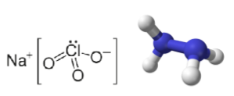

La actividad biocida de los compuestos clorados, se debe fundamentalmente a la capacidad de formar ácido hipocloroso no disociado y a la liberación de cloro libre. Por este motivo, se debe tener cuidado, durante la preparación del desinfectante clorado. Cuidar el pH adecuado, la concentración, la temperatura, tiempo de almacenamiento, etc, para garantizar su efectividad. La concentración del ácido hipocloroso (HClO) no disociado, depende directamente del pH de la solución.

El pH óptimo, al cual la concentración de ácido hipocloroso es máxima, oscila entre 6.0 y 6.5, a pH mayores disminuye bruscamente la concentración del ácido hipocloroso. Se postula que el cloro libre y el ácido hipocloroso, que se forman en la solución clorada, producen su efecto desinfectante por desnaturalización de proteínas, inhibición de reacciones enzimáticas vitales para el microorganismo.

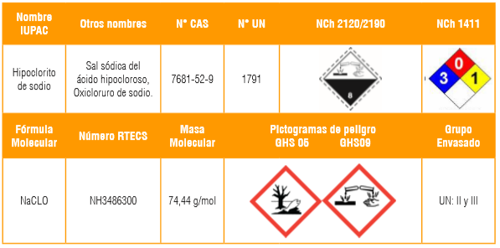

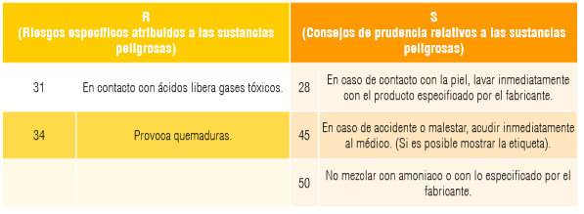

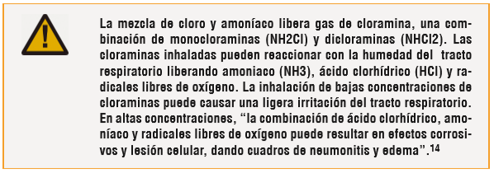

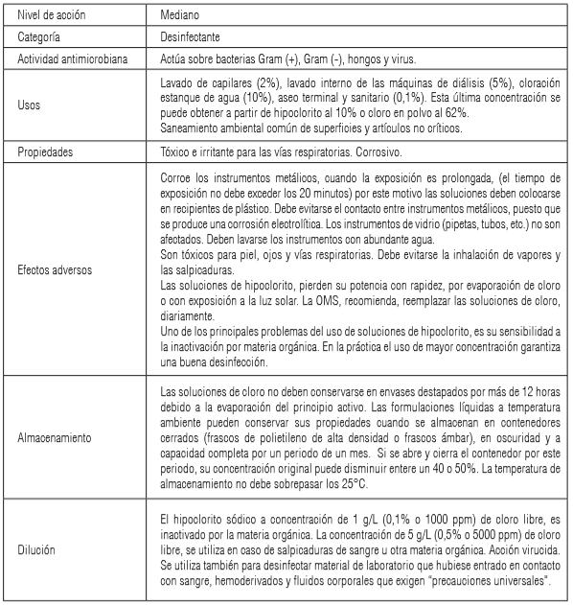

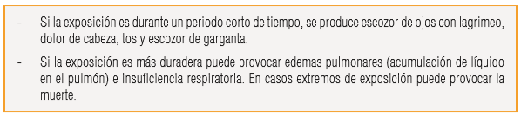

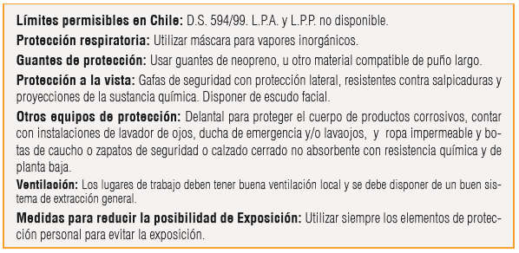

**Fórmula para preparar soluciones desinfectantes de hipoclorito de sodio (NaCLO4)**

Cualquier concentración puede ser utilizada para obtener una solución de hipoclorito diluida utilizando la siguiente fórmula:  =>

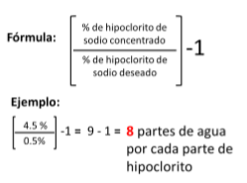

* Por ejemplo:  para preparar una solución 0.5% a partir de una 4.5% de hipoclorito de sodio se utilizarán 8 partes de agua con 1 parte de agua. Donde “parte” puede ser utilizado para cualquier unidad de medida (litro, mililitro, galones, etc), o utilizando cualquier medidor (taza, frasco, garrafón, etc).

1. HIGIENE DE MANOS

Esta es la medida más efectiva y económica para el control de esta o cualquier otra infección. Se debe aplicar frecuentemente, no sólo en el lugar de trabajo si no también en nuestras casas.

* Puede ser realizado de dos maneras:

1. Lavado con agua y jabón: consiste en mojar las manos y aplicar jabón; frotar todas las superficies; enjuagar las manos y secarse minuciosamente con una toalla descartable, usando la toalla para cerrar el grifo.

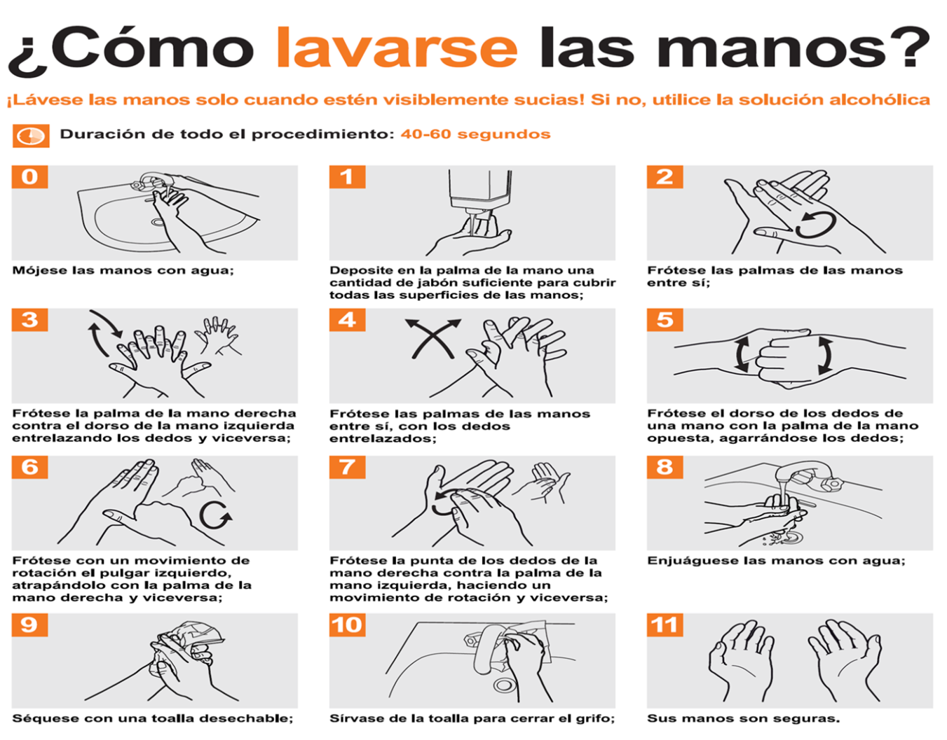

1. Solución antiséptica de alcohol: consiste en aplicar la solución antiséptica de alcohol hasta que todas las áreas de las manos sean expuestas durante el proceso de frotado; frotar las manos hasta que se seque.

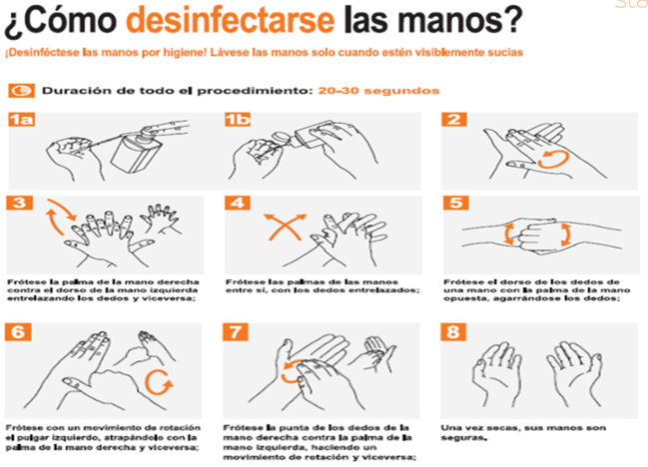

Nota: El uso de soluciones de alcohol requiere que las manos se encuentren limpias al ojo desnudo.  Si se encuentran visiblemente sucias se realizará lavado con agua y jabón.

1. MEDIDAS SANITARIAS Y DE PROTECCIÓN DE LA SALUD
2. Protocolo de limpieza y desinfección de establecimientos educacionales.

El establecimiento educacional debe ser sanitizados al menos cada 24 horas. Se debe limpiar y luego desinfectar todas las superficies.

Los artículos que se consideran para la limpieza del establecimiento son los siguientes:

Artículos de Limpieza

* Jabón
* Dispensador de jabón
* Papel secante en rodillos
* Dispensador de papel secante en rodillos
* Paños de limpieza
* Envases vacíos para realizar diluciones de productos de limpieza y desinfección

Productos Desinfectantes

* Soluciones de Hipoclorito de Sodio al 5%
* Alcohol Gel
* Dispensador de Alcohol Gel
* Alcohol etílico 70% (para limpieza de artículos electrónicos: computadores, teclados, etc.)

Artículos de Protección Personal

* Mascarillas
* Guantes para labores de aseo desechables o reutilizables, resistentes, impermeables y de manga larga (no quirúrgicos)
* Traje Tyvek o pechera desechable o reutilizable para el personal de aseo

1. Proceso de limpieza: mediante la remoción de materia orgánica e inorgánica, usualmente mediante fricción, con la ayuda de detergentes o jabón, enjuagando posteriormente con agua para eliminar la suciedad por arrastre.
2. Desinfección de superficies ya limpias: con la aplicación de productos desinfectantes a través del uso de rociadores, toallas, paños de fibra o microfibra o trapeadores, entre otros métodos.

* Para los efectos de este protocolo, se utilizará hipoclorito de sodio al 0.1% o soluciones de hipoclorito de sodio al 5% (dilución 1:50 si se usa cloro doméstico a una concentración inicial de 5%. Lo anterior equivale a que, por cada litro de agua, agregar 20cc de Cloro (4 cucharaditas) a una concentración de un 5%).
* Para las superficies que podrían ser dañadas por el hipoclorito de sodio, se utilizara una concentración de etanol del 70%. En el caso de uso de etanol, se debe mantener lejos de la manipulación de los estudiantes.
* Cuando se utilizan productos químicos para la limpieza, es importante mantener la instalación ventilada (por ejemplo, abrir las ventanas, si ello es factible) para proteger la salud del personal de limpieza y de los miembros de la comunidad.
* Para efectuar la limpieza y desinfección, se debe privilegiar el uso de utensilios desechables. En el caso de utilizar utensilios reutilizables en estas tareas, estos deben desinfectarse utilizando los productos arriba señalados.
* En el caso de limpieza y desinfección de textiles, como cortinas, deben lavarse con un ciclo de agua caliente (90 ° C) y agregar detergente para la ropa.
* Se debe priorizar la limpieza y desinfección de todas aquellas superficies que son manipuladas por los usuarios con alta frecuencia, como lo son: manillas, pasamanos, taza del inodoro, llaves de agua, superficies de las mesas, escritorios, superficies de apoyo, entre otras.
* Se debe crear una rutina de limpieza y desinfección de los objetos que son frecuentemente tocados. Además, ante cualquier sospecha de contagio o contacto con persona contagiada se debe repetir la sanitización del establecimiento completo.
* Esta limpieza y desinfección también aplica a los buses de transporte escolar.

1. ELEMENTOS DE PROTECCIÓN PERSONAL (EPP)

Se deben considerar el uso de los siguientes Elementos de Protección Personal (EPP) cuando se realicen los trabajos de limpieza y desinfección en espacios de uso público y lugares de trabajo:

* Pechera desechable o reutilizable; Si existe posibilidad de exposición a fluidos, el delantal o bata de manga larga debe ser impermeable.
  + Retirar el delantal después de remover los guantes o en el mismo momento.
  + Realizar higiene de manos después de remover estos artículos.
* Guantes Impermeables: Está indicado si durante la limpieza se tocará material potencialmente infeccioso o si durante la limpieza es altamente posible que esto ocurra.
  + Los guantes serán cambiados entre tareas y si se ha tenido contacto con material potencialmente infeccioso o si se rompen.
  + Los guantes serán removidos después del uso, antes de tocar elementos o superficies no contaminadas.
  + Realizar higiene de las manos inmediatamente después de quitárselos.
* Mascarilla: Las mascarillas de tipo quirúrgico deben ser preformadas de tal forma que no se colapsen sobre la boca. Cambiar cuando se humedezca.

La limpieza y desinfección se debe realizar utilizando el elemento de protección personal arriba descrito, el cual debe ponerse y quitarse de manera correcta.

En el caso de utilizar EPP reutilizables, estos se deben desinfectar utilizando los productos señalados anteriormente.

Para el adecuado retiro de los EPP, debe evitar tocar con las manos desnudas la cara externa (contaminada) de guantes y pechera, y considerando la siguiente secuencia de retiro:

* Retirar pechera y guantes simultáneamente
* Realizar higiene de manos

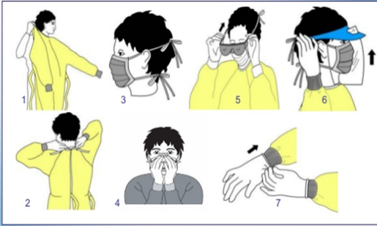

Secuencia de postura de EPP

* Higiene de manos
* Delantal
* Mascarilla
* Protección ocular
* Guantes

Secuencia de Retiro de EPP

* Retirar guantes y delantal simultáneamente
* Realizar higiene de manos
* Retirar protección ocular/facial
* Retirar mascarilla
* Realizar higiene de manos

Retirar los Guantes

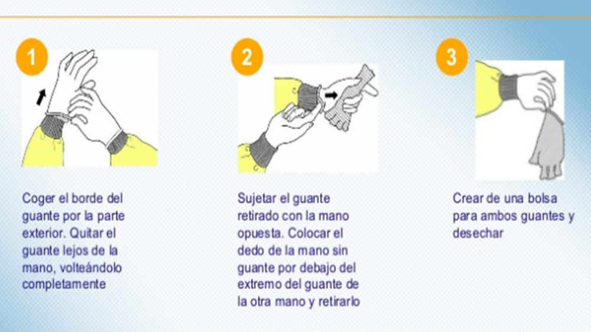

Retirar Delantal Desechable o Pechera

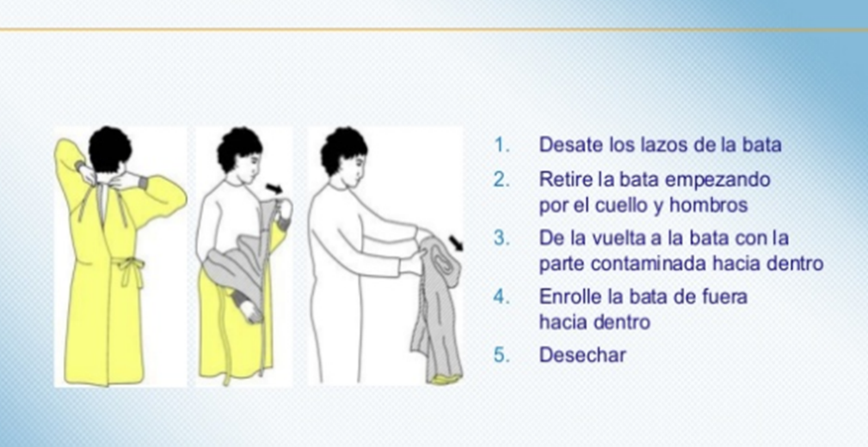

Retirar Protector Facial o Antiparras

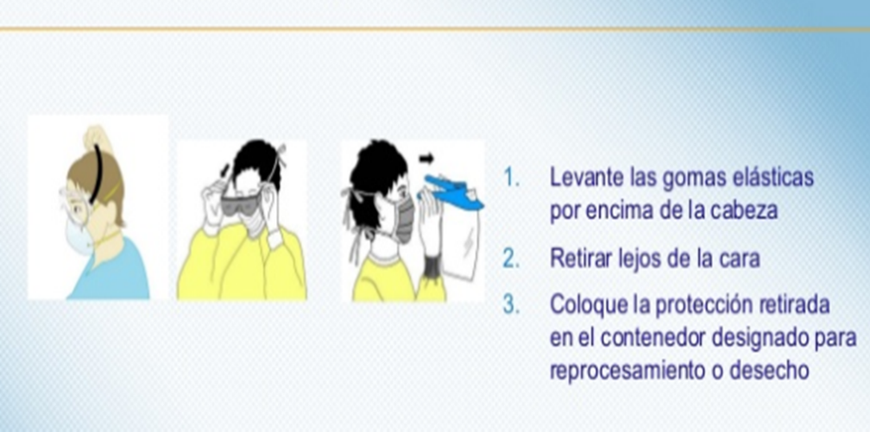

Retirar mascarilla

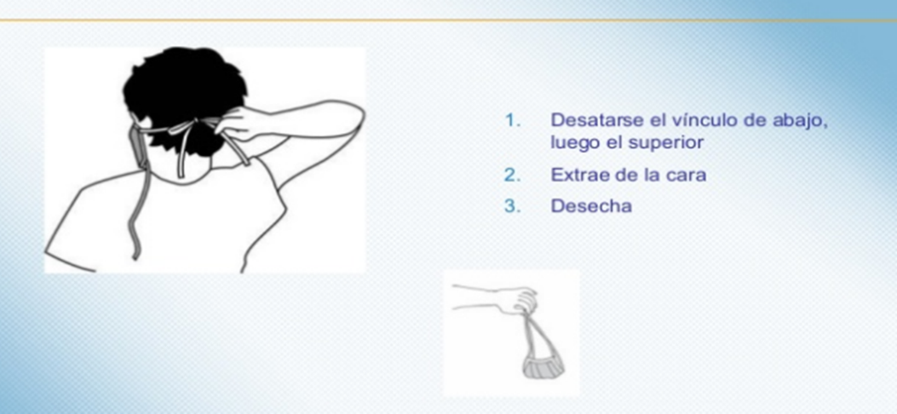

Higiene respiratoria

Los trabajadores deben:

* Cubrir boca y nariz con pañuelo desechable al toser o estornudar
* Desechar pañuelo y luego realizar higiene de manos
* No reusar pañuelos usados o guardados en los bolsillos
* Otra opción, es toser o estornudar en el pliegue del codo o antebrazo

1. MANEJO DE RESIDUOS

En principio, se asume que los residuos derivados de las tareas de limpieza y desinfección, tales como elementos y utensilios de limpieza y los EPP desechables, se podrán eliminar como residuos sólidos asimilables, los que deben ser entregados al servicio de recolección de residuos municipal, asegurándose de disponerlos en doble bolsa plástica resistente, evitando que su contenido pueda dispersarse durante su almacenamiento y traslado a un sitio de eliminación final autorizado.

**REGISTRO DE FIRMAS DE INSTRUCCIÓN DEL PROCEDIMIENTO**

Acuso recepción del presente procedimiento de trabajo seguro en LIMPIEZA Y DESINFECCIÓN DE AMBIENTE COVID-19. Sobre el documento recibido, manifiesto haber tenido una inducción adecuada, respecto de las materias incluidas en él, así como mi compromiso de acatar dichas instrucciones.

El trabajador acepta lo siguiente:

Recibió por el jefe directo, instrucción, capacitación y entrenamiento del procedimiento.

Fue informado por el jefe directo, oportuna y convenientemente acerca de los riesgos asociados a la tarea, de los métodos de trabajo correctos y de las medidas preventivas.

Fue informado por el jefe directo, acerca de los elementos, productos y sustancias que deben utilizar en su tarea, además de la identificación, límites de exposición permisibles, los peligros para la salud y sobre las medidas de prevención que deben adoptar para evitar los riesgos.

| **N°** | **Nombre** | **C. I.** | **Firma** | **Fecha** |
| --- | --- | --- | --- | --- |
| 01 |  |  |  |  |
| 02 |  |  |  |  |
| 03 |  |  |  |  |
| 04 |  |  |  |  |
| 05 |  |  |  |  |
| 06 |  |  |  |  |
| 07 |  |  |  |  |
| 08 |  |  |  |  |
| 09 |  |  |  |  |
| 10 |  |  |  |  |
| 11 |  |  |  |  |
| 12 |  |  |  |  |
| 13 |  |  |  |  |
| 14 |  |  |  |  |
| 15 |  |  |  |  |
| Instruido por: | | | |  |
| Cargo: | | | |  |
| Firma: | | | |  |

**Retorno Seguro Escuela de Lenguaje Nuestra Señora del Buen Consejo III**

**ANTECEDENTES.**

Independientemente de la capacidad del establecimiento para proporcionar un acceso adecuado, este debe generar un protocolo de ingreso en materias preventivas frente al contagio de covid-19 para el ingreso seguro de la comunidad educativa. Este proceso plantea muchos desafíos para las autoridades educativas y Dirección, es necesario tener una planificación rigurosa. La Organización Mundial de la Salud (OMS) ha definido seis criterios técnicos claros para dar inicio al proceso de retorno a las actividades administrativas suspendidas durante la pandemia. Se mencionan a continuación:

1. Que la transmisión de la COVID-19 esté controlada.
2. Que el sistema sanitario y el sistema de salud pública tengan suficientes capacidades de respuesta ante la pandemia.
3. Que los riesgos de brotes en situaciones de alta vulnerabilidad sean mínimos.
4. Que se hayan establecido medidas preventivas en los lugares de trabajo.
5. Que se gestione el riesgo de casos importados.
6. Que las comunidades estén completamente comprometidas

Dichos criterios son evaluados por la autoridad sanitaria, correspondiente al Ministerios de Salud, quien deberá entregar información oficial respecto a la transición al retorno. Se describen a continuación los principales elementos que deben considerar la dirección durante el regreso a actividades basado en las recomendaciones entregadas por el Ministerio de Educación en Protocolo de Orientaciones para el año escolar 2020.

**MEDIDAS ESPECÍFICAS DE PREVENCIÓN.**

Las medidas de prevención presentadas a continuación deben ser de público conocimiento por parte de la comunidad. Se deben utilizar todas las estrategias que apunten a una adecuada compresión y cumplimiento de éstas; incorporación en contenidos curriculares, carteles, afiches, diario mural, etc.

**MEDIDAS SANITARIAS Y DE PROTECCIÓN DE LA SALUD**

1. Protocolo de limpieza y desinfección de establecimientos educacionales.

El establecimiento educacional debe ser sanitizados al menos cada 24 horas. Se debe limpiar y luego desinfectar todas las superficies.

Los artículos que se deben considerar para la limpieza de del establecimiento son los siguientes:

Artículos de Limpieza

* Jabón
* Dispensador de jabón
* Papel secante en rodillos
* Dispensador de papel secante en rodillos
* Paños de limpieza
* Envases vacíos para realizar diluciones de productos de limpieza y desinfección

Productos Desinfectantes

* Soluciones de Hipoclorito de Sodio al 5%
* Alcohol Gel
* Dispensador de Alcohol Gel
* Alcohol etílico 70% (para limpieza de artículos electrónicos: computadores, teclados, etc.)

Artículos de Protección Personal

* Mascarillas.
* Guantes para labores de aseo desechables o reutilizables, resistentes, impermeables y de manga larga (no quirúrgicos).
* Traje Tyvek o pechera desechable o reutilizable para el personal de aseo.

1. Proceso de limpieza: mediante la remoción de materia orgánica e inorgánica, usualmente mediante fricción, con la ayuda de detergentes o jabón, enjuagando posteriormente con agua para eliminar la suciedad por arrastre.
2. Desinfección de superficies ya limpias: con la aplicación de productos desinfectantes a través del uso de rociadores, toallas, paños de fibra o microfibra o trapeadores, entre otros métodos.

* Para los efectos de este protocolo, se recomienda el uso de hipoclorito de sodio al 0.1% o soluciones de hipoclorito de sodio al 5% (dilución 1:50 si se usa cloro doméstico a una concentración inicial de 5%. Lo anterior equivale a que, por cada litro de agua, agregar 20cc de Cloro (4 cucharaditas) a una concentración de un 5%).
* Para las superficies que podrían ser dañadas por el hipoclorito de sodio, se puede utilizar una concentración de etanol del 70%. En el caso de uso de etanol, se debe mantener lejos de la manipulación de los estudiantes.
* Cuando se utilizan productos químicos para la limpieza, es importante mantener la instalación ventilada (por ejemplo, abrir las ventanas, si ello es factible) para proteger la salud del personal de limpieza y de los miembros de la comunidad.
* Para efectuar la limpieza y desinfección, se debe privilegiar el uso de utensilios desechables. En el caso de utilizar utensilios reutilizables en estas tareas, estos deben desinfectarse utilizando los productos arriba señalados.
* En el caso de limpieza y desinfección de textiles, como cortinas, deben lavarse con un ciclo de agua caliente (90 ° C) y agregar detergente para la ropa.
* Se debe priorizar la limpieza y desinfección de todas aquellas superficies que son manipuladas por los usuarios con alta frecuencia, como lo son: manillas, pasamanos, taza del inodoro, llaves de agua, superficies de las mesas, escritorios, superficies de apoyo, entre otras.
* Se debe crear una rutina de limpieza y desinfección de los objetos que son frecuentemente tocados. Además, ante cualquier sospecha de contagio o contacto con persona contagiada se debe repetir la sanitización del establecimiento completo.
* Esta limpieza y desinfección también aplica a los buses de transporte escolar.

1. Inducción a docentes y asistentes de la educación en medidas de cuidado y protección:

Antes del inicio de las clases presenciales, el equipo directivo deberá coordinar una inducción para todo su equipo docente y de asistentes de la educación sobre medidas de higiene, salud y protección. El tiempo total de esta inducción sanitaria es de aproximadamente una hora.

1. Infraestructura en el establecimiento.
2. **Organizar uso de baños** se debe definir la capacidad máxima del uso de baños durante la jornada escolar asegurando el distanciamiento social de al menos 1 metro. Supervisar que su uso se ajuste a la capacidad definida, evitando aglomeraciones, especialmente durante los recreos. Los baños deberán disponer de jabón líquido, y contar con imagen y señalética que refuerce el lavado de manos.

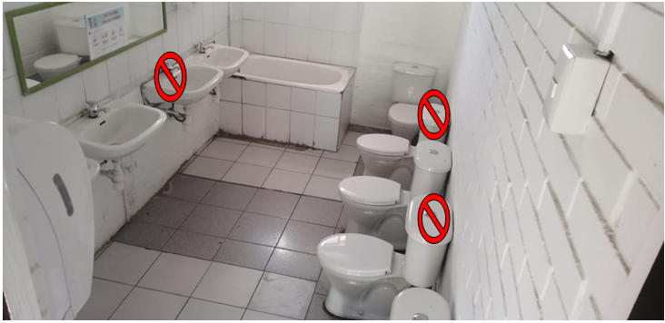

https://docs.google.com/drawings/u/0/d/scnqMEyDUOZ5YqPbwjS6pUg/image?w=270&h=60&rev=1&ac=1&parent=1hTKDtFo-SHn8X3Eu_GVArFcAWlTqgrOg

1. **Organizar las salas de clases y espacios comunes** se debe asegurar el distanciamiento social de al menos 1 metro entre las personas de la comunidad escolar al interior de las salas de clases como en los espacios comunes.
2. Ingreso al Establecimiento: Se deben establecer diferentes Ingreso y salida de los alumnos al establecimiento.

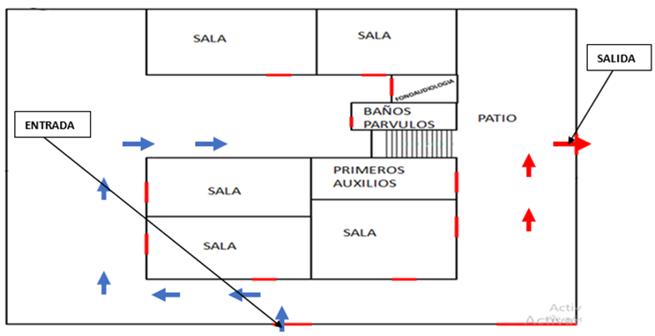

1. Salas de clases: se deben organizar en relación que cada puesto utilizado por los alumnos tenga una separación de 1 metro del siguiente puesto.

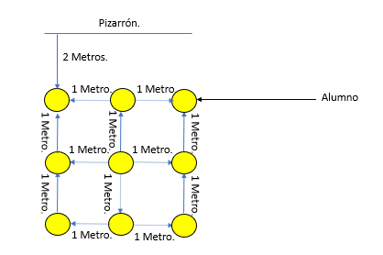

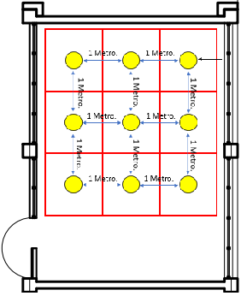

Nota: La capacidad de alumnos por sala puede variar, según mobiliario en el interior.

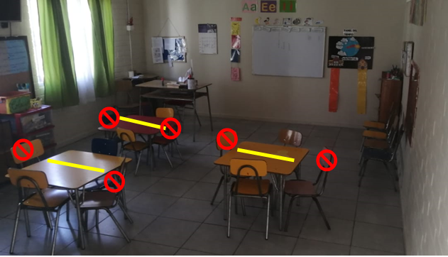

Aforo de las salas de clases:

| INFORME DIMENSIONES DE SALAS | | | Capacidad alumnos | Capacidad alumnos/Covid/ 2mt2 |
| --- | --- | --- | --- | --- |
|  | PISO | N° AULA | Mt'2 | Mt'2 C |
| 1 | 1 PISO | SALA DE CLASES 1 | 33,04 | 33,04 | 30 | 17 |
| 2 | 1 PISO | SALA DE CLASES 2 | 33,04 | 33,04 | 30 | 17 |
| 3 | 1 PISO | SALA DE CLASES 3 | 33,00 | 33,00 | 30 | 17 |
| 4 | 1 PISO | SALA DE CLASES 4 | 30,07 | 30,07 | 27 | 15 |
| 5 | 1 PISO | SALA DE CLASES 5 | 30,07 | 30,07 | 27 | 15 |

1. Patios: Se recomienda demarcar los patios para garantizar 1 metro entre los alumnos en los recreos o actividades físicas.

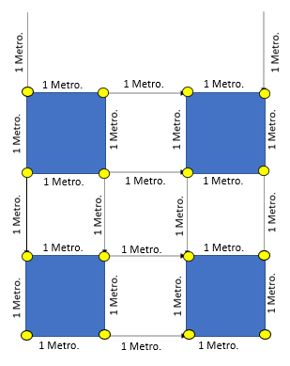

1. Pasillo: Demarcar el sentido de la circulación en pasillos y escalera para evitar aglomeración.

* Demarcar de manera visible la distancia de al menos 1 metro en los lugares de espera, tales como los servicios higiénicos, casinos, entre otros.https://docs.google.com/drawings/u/0/d/sTNTqs1zwY-Y_avIdhXKxmQ/image?w=57&h=11&rev=1&ac=1&parent=1hTKDtFo-SHn8X3Eu_GVArFcAWlTqgrOg

https://docs.google.com/drawings/u/0/d/swOvju8qBR82lmMCN_r3_5A/image?w=57&h=11&rev=1&ac=1&parent=1hTKDtFo-SHn8X3Eu_GVArFcAWlTqgrOghttps://docs.google.com/drawings/u/0/d/sOZcuTWb-EWRdrifOQ7xO2Q/image?w=57&h=11&rev=1&ac=1&parent=1hTKDtFo-SHn8X3Eu_GVArFcAWlTqgrOg

**Evitar la concentración de más de 50 personas** en un espacio abierto o cerrado. Si en los espacios comunes, las condiciones del establecimiento impiden el cumplimiento de esta recomendación, se debe asegurar el cumplimiento del distanciamiento social de al menos 1 metro entre las personas.

**Informar** a toda la comunidad educacional respecto de los protocolos establecidos para el funcionamiento del centro educacional en contexto Covid-19.

**Evitar reuniones** presenciales de padres y apoderados.

**Se solicitará a los apoderados** controlar la temperatura de los escolares diariamente antes de salir del domicilio, evaluando además la presencia de síntomas respiratorios. Si presenta temperatura sobre 37,5° C o síntomas respiratorios, deben acudir a un centro asistencial y no asistir al establecimiento educacional hasta que sea evaluado por un médico.

**MEDIDAS PREVENTIVAS**

1. A la entrada del establecimiento, la comunidad educativa debe ingresar por los pediluvios dispuestos en el ingreso del establecimiento.
2. Ventilar salas de clases y espacios comunes cerrados. Definir rutinas y encargados de ventilación de las salas de clases y espacios comunes cerrados, se recomienda realizarlos al menos 3 veces al día.
3. Eliminar los saludos con contacto físico entre personas que impliquen besos, abrazos o cualquier contacto, reemplazándolos por rutinas de saludo a distancia.
4. Disponer de soluciones de alcohol gel en las salas de clases y pasillos del establecimiento educacional, garantizando las medidas de seguridad en su manipulación.
5. Implementar rutinas de lavado de manos frecuente y al menos antes de cada ingreso a la sala de clases.
6. Retirar la basura: Disponer de la mayor cantidad posible de basureros con bolsas plásticas en su interior y que las bolsas de los basureros sean cambiadas más de una vez al día, eliminando la basura en forma diaria y segura.
7. Asegurar la limpieza e higiene de las salas de clases y de los espacios comunes, de acuerdo al Protocolo de Limpieza y desinfección de establecimientos educacionales.
8. Limpieza y desinfección frecuente, al menos entre la jornada de mañana y tarde, de todas las superficies de contacto frecuente tales como, pisos barandas, manillas, interruptores, juguetes, recursos pedagógicos manipulables, entre otros, esto último se recomienda cada 2 horas.
9. Establecer normas: deberá indicarse a toda la comunidad escolar normas básicas de convivencia, tales como:
10. Uso obligatorio de mascarillas dentro de espacios cerrados de acuerdo a lo establecido en la Resolución Exenta 591, del Ministerio de Salud, del 25 de julio de 2020; o la que la reemplace en esta materia.
11. Realización de clases de educación física en lugares ventilados, de preferencia al aire libre, manteniendo distancia de al menos 1 metro entre alumnos.
12. Mantener informada a la comunidad respecto a cómo se limpia y desinfecta a diario el establecimiento, y los roles de los estudiantes en colaborar con la limpieza de sus artículos personales.
13. Comunicación efectiva y clara a la comunidad escolar: Todas las medidas que tomará el establecimiento educacional deberán ser comunicadas antes del retorno, a la comunidad escolar, por mecanismos que aseguren su llegada a estudiantes y apoderados.

**ACTUACIÓN EN CASO DE SOSPECHA O CONFIRMACIÓN DE CASOS CON CONTAGIO EN EL ESTABLECIMIENTO.**

Los casos confirmados o sospechosos, así como sus respectivos contactos estrechos dentro de la institución, deberán permanecer aislados y no reanudar su asistencia hasta que se cumplan las condiciones establecidas por la autoridad sanitaria de acuerdo a cada caso.

Cabe mencionar que se debe mantener la privacidad de cualquier persona contagiada, tal como lo requiere la Ley sobre Protección de la Vida Privada del Ministerio Secretaría General de la Presidencia (Ley 19.628).

Para actuar en casos de sospecha o casos de contagio, se requiere que el establecimiento tenga definidos los siguientes elementos:

1. Responsables de la activación del protocolo: se sugiere conformar un equipo para estos efectos a fin de distribuir tareas de coordinación con redes asistenciales, acompañamiento a la persona con sospecha o confirmación de contagio, traslado, entre otros.
2. Conocer los contactos y teléfonos de instancias de derivación (CESFAM, SAPU, SAMU, hospital de referencia) cercanas al establecimiento.
3. Elaboración de listado de contactos estrechos para informar a la autoridad sanitaria.

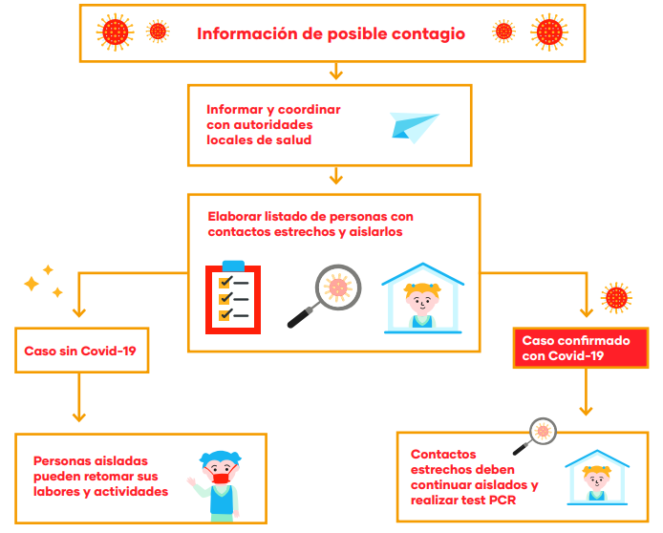

Figura 1: Flujograma de detección y primera respuesta en educación.

En caso de tener un caso sospechoso se debe aislar a la persona en un espacio asignado para este fin e inmediatamente asistir a un centro asistencial para tomar el examen PCR correspondiente. En caso de confirmarse uno o más casos de COVID-19 en la comunidad educativa del establecimiento, se deben seguir las siguientes instrucciones:

**Espacio asignado para aislar a casos sospechosos de Covid-19**

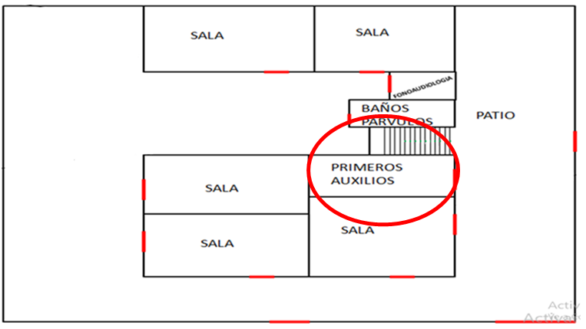

**Si la persona confirmada con COVID-19 (+) es:**

1. Una persona que cohabita (contacto estrecho) con un miembro de la comunidad educativa (estudiante, docente, funcionario/a).

* No se suspenden las clases
* La persona debe cumplir con la medida de cuarentena por 14 días, desde la fecha del último contacto, incluso si el PCR da negativo.

1. Un estudiante que asistió al establecimiento educacional, en período de transmisibilidad.

* Se suspenden las clases del curso completo por 14 días.
* El estudiante COVID-19 (+) debe permanecer en aislamiento hasta que un médico indique que puede retomar sus actividades.
* En los recintos educacionales en que los distintos niveles estén separados físicamente, se podrá mantener las clases en aquellos niveles que no se hayan visto afectados.
* Quienes presenten síntomas compatibles con COVID-19 y/o pasen a ser caso confirmado deben permanecer en aislamiento hasta que un médico indique que puede retomar sus actividades.

1. Dos o más casos de estudiantes de diferentes cursos, que asistieron al establecimiento educacional en período de transmisibilidad.

* Suspensión de 14 días sujeta a:

1. Identificación de los potenciales contactos, pudiendo derivar en suspensión de cursos, niveles, ciclos o del establecimiento completo
2. Si en el recinto educacional los distintos niveles están separados físicamente, se podrá mantener las clases en aquellos niveles que no se hayan visto afectados.

* Todas las personas afectadas de la comunidad educativa deben permanecer en cuarentena preventiva durante los 14 días desde la fecha del último contacto.
* Quienes presenten síntomas compatibles con COVID-19 y/o pasen a ser caso confirmado deben permanecer en aislamiento hasta que un médico indique que puede retomar sus actividades.

1. Un docente, asistente de la educación o miembro del equipo directivo.

* Suspensión de 14 días sujeta a:

1. Identificación de los potenciales contactos, pudiendo derivar en suspensión de cursos, niveles, ciclos o del establecimiento completo

* Todas las personas afectadas de la comunidad educativa deben permanecer en cuarentena preventiva durante los 14 días desde la fecha del último contacto.
* Quienes presenten síntomas compatibles con COVID-19 y/o pasen a ser caso confirmado deben permanecer en aislamiento hasta que un médico indique que puede retomar sus actividades.

Se entregan orientaciones para docentes y asistentes de la educación en torno a higiene y protección:

Orientaciones para docentes y asistentes de la educación en torno a higiene y protección

(Centro de perfeccionamiento, experimentación e investigaciones pedagógicas (CPEIP) – Ministerio de Educación)

1. Antes de iniciar la clase

Es importante preparar las instalaciones del establecimiento antes de la llegada de los estudiantes, considerando medidas de prevención como disponer de alcohol gel al interior de la sala de clases y ventilar el ambiente previo al ingreso de los alumnos.

Procure lavarse las manos con agua y jabón antes de la jornada y repetir en cada recreo, cambios de sala y otras situaciones similares, especialmente, antes y después de comer.

Use delantal o cotona que quede en el colegio colgada y con el interior protegido.

Utilice su mascarilla y disponga una de recambio. Ojalá disponer de mascarillas en la sala de clases para poder proveerle a algún estudiante que no cuente con ella.

En lo posible disponga de alcohol gel en la sala de clases.

Aplíquese alcohol gel de forma constante en las manos, en el pomo de la puerta de su sala de clases y en el interruptor.

Trate de llegar con tiempo a su sala y ventilar el ambiente previo al ingreso de los estudiantes.

Deténgase en la distribución de la sala y reoriente los escritorios tratando de distanciarlos lo máximo que sea posible, haciendo uso de todo el espacio. Evite disponer los escritorios en duplas, tríos o en grupos.

De ser posible, instale un mecanismo para que sean únicamente los profesores quienes se cambien de sala, no los estudiantes.

Cree circuitos de circulación demarcados en la medida que sea posible.

2. Sobre el comportamiento al interior de la sala de clases

Al momento del ingreso de los estudiantes a la sala de clases procure que este proceso se realice por turnos. Se sugiere que entren grupos de cinco alumnos en cada caso, hasta completar la asistencia total de la clase. Chequee que hayan hecho un correcto lavado de manos antes de efectuar este ingreso.

Explique las medidas de seguridad necesarias a sus alumnos y asígneles roles para reforzar su cumplimiento.

Instaure nuevas rutinas de saludo a distancia dentro de la sala de clases, que no impliquen contacto físico.

Procure darle seguimiento a los estudiantes reportados como ausentes.

Promueva el trabajo individual de los alumnos y el resguardo del uso personal de los materiales como lápices, tijeras, regla, papeles, etc. Explique que, si bien se valora poder compartir utensilios y materiales entre los compañeros, la contingencia nos hace evitar este tipo de acciones por ahora.

Vele por el uso de mascarillas entre sus estudiantes durante toda la jornada y promueva el uso de señas, carteles, símbolos y claves para poder comunicarse por parte de los estudiantes. Las nuevas formas de comunicación y participación deben ser explicadas al inicio de la clase.

Utilice recursos gráficos y audiovisuales para reforzar su mensaje, pero evite sacarse la mascarilla. En el caso de los estudiantes más pequeños, intente que no se lleven estos materiales a la boca y explique la necesidad de no llevarse las manos a la cara. En el caso de los estudiantes en los primeros niveles, enseñe y practique con ellos el estornudo de etiqueta, llevándose el codo a la cara para estornudar.

Indique dónde están los dispensadores de alcohol gel dentro de la sala y fuera de ella para que los alumnos puedan hacer uso apropiado de estos productos.

Siga el manual de limpieza y desinfección establecido por el Ministerio de Salud, según cada caso.

En lo posible, mantenga puertas y ventanas de la sala abiertas con el objetivo de promover la ventilación.

Solicite a sus alumnos evitar el contacto con teléfonos celulares y otros elementos de contacto frecuente, que deben ser desinfectados. De ser posible, sugiérales que no lo lleven a la escuela.

Promueva actividades al aire libre y coordine con otros docentes para hacer uso de espacios amplios como Biblioteca, gimnasios, salas multiuso, etc.

Procure que sus alumnos no compartan material durante la clase. Y en los recreos, aproveche de ventilar las salas por lo menos tres veces al día.

Antes de salir a los recreos recuérdeles a sus estudiantes acercarse a los dispensadores de alcohol gel para aplicarse el producto, lavarse las manos al retornar a la sala y hacer uso de vasos personales para tomar agua en los baños. Bajo ningún punto de vista permita que tomen agua directo de las llaves.

Organice la salida de la sala de manera dosificada cuando deba hacerlo.

Haga hincapié en la necesidad e importancia de guardar distancia por el propio bien y el de sus alumnos, ya que los niños y adolescentes suelen ser afectuosos y cercanos entre ellos.

3. Sobre el comportamiento con otros docentes

Evite todo tipo de reuniones presenciales. Es importante insistir en que estas se realicen siempre de forma virtual o telefónica para evitar el contacto directo.

Promueva la comunicación virtual o telefónica con los apoderados. Es recomendable hacer una encuesta para determinar cuál es la forma que más les acomoda ser contactados en cada caso.

En el caso de requerir efectuar reuniones con otros docentes, prefiera espacios abiertos como el patio del establecimiento; o bien espacios que permitan mantener un metro de distancia entre las personas, siempre y cuando sea estrictamente necesario.

Apóyese de soportes virtuales y otras herramientas que ayuden a la comunicación sin la necesidad de hacer reuniones, instrucciones de trabajo u otros temas emergentes.

Use plataformas de colaboración entre docentes para lo cual se le sugiere la plataforma Google Suite.

Apóyese del portal Aprendoenlinea.mineduc.cl para complementar el contenido de sus clases, ya que contiene guías de acompañamiento al texto escolar y recursos para asignaturas.

Revise los protocolos del Mineduc disponibles para enfrentar el contexto actual, los que se encuentran publicados en https://www.cpeip.cl/aprendizajesenlinea/